**第19讲 组合图形的面积（二）**

**一、知识要点**

在组合图形中，三角形的面积出现的机会很多，解题时我们还可以记住下面三点：

1.两个三角形等底、等高，其面积相等；

2.两个三角形底相等，高成倍数关系，面积也成倍数关系；

3.两个三角形高相等，底成倍数关系，面积也成倍数关系。

**二、精讲精练**

【**例题1**】 如图，ABCD是直角梯形，求阴影部分的面积和。（单位：厘米）

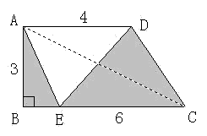

练习1：

1.求下图中阴影部分的面积。

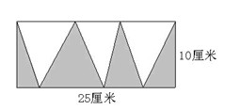

2.求图中阴影部分的面积。（单位：厘米）

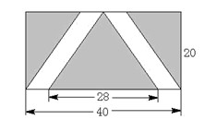

3.下图的长方形是一块草坪，中间有两条宽1米的走道，求植草的面积。

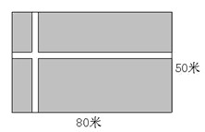

**【例题2】** 下图中，边长为10和15的两个正方体并放在一起，求三角形ABC（阴影部分）的面积。

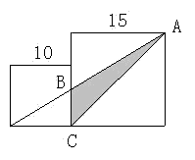

练习2：

1.下图中，三角形ABC的面积是36平方厘米，三角形ABE与三角形AEC的面积相等，如果AB=9厘米，FB=FE，求三角形AFE的面积。

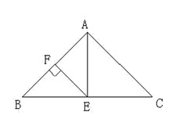

2.图中两个正方形的边长分别是10厘米和6厘米，求阴影部分的面积。

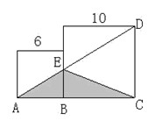

3.图中三角形ABC的面积是36平方厘米，AC长8厘米，DE长3厘米，求阴影部分的面积（ADFC不是正方形）。

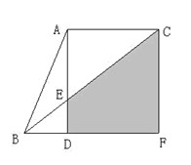

【**例题3**】 两条对角线把梯形ABCD分割成四个三角形。已知两个三角形的面积（如图所示），求另两个三角形的面积各是多少？（单位：平方厘米）

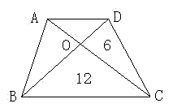

练习3：

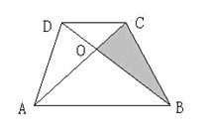1.如下图，图中BO=2DO，阴影部分的面积是4平方厘米，求梯形ABCD的面积是多少平方厘米？

2.下图的梯形ABCD中，下底是上底的2倍，E是AB的中点。那么梯形ABCD的面积是三角形BDE面积的多少倍？

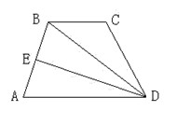

3.下图梯形ABCD中，AD=7厘米，BC=12厘米，梯形高8厘米，求三角形BOC的面积比三角形AOD的面积大多少平方厘米？

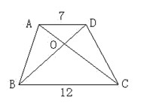

【**例题4**】 在三角形ABC中，DC=2BD，CE=3AE，阴影部分的面积是20平方厘米，求三角形ABC的面积。

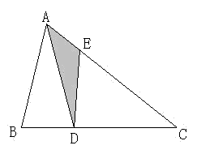

练习4：

1.把下图三角形的底边BC四等分，在下面括号里填上“＞”、“＜”或“=”。

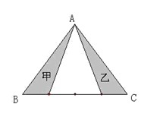甲的面积（ ）乙的面积。

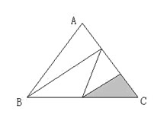2.如图，在三角形ABC中，D是BC的中点，E、F是AC的三等分点。已知三角形的面积是108平方厘米，求三角形CDE的面积。

3.下图中，BD=2厘米，DE=4厘米，EC=2厘米，F是AE的中点，三角形ABC的BC边上的高是4厘米，阴影面积是多少平方厘米？

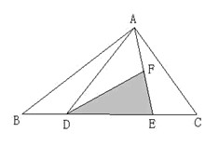

【**例题5**】 边长是9厘米的正三角形的面积是边长为3厘米的正三角形面积的多少倍？

练习5：

1.边长是8厘米的正三角形的面积是边长为2厘米的正三角形面积的多少倍？

2.一个梯形与一个三角形等高，梯形下底的长是上底的2倍，梯形上底的长又是三角形底长的2倍。这个梯形的面积是三角形面积的多少倍？

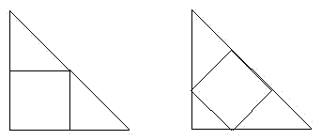3.有两种自然的放法将正方形内接于等腰直角三角形。已知等腰直角三角形的面积是36平方厘米，两个正方形的面积分别是多少？